泾河新城秦创原1980泾造中心项目(一期)财产一切险及公众责任险服务
询价采购文件

采购人：陕西省西咸新区泾河新城投资发展有限公司
二〇二三年六月

第一部分 询价公告
泾河新城秦创原1980泾造中心项目(一期)财产一切险及公众责任险服务进行公开询价，欢迎符合资格条件的、有能力提供本项目服务的供应商参加。
一、采购人：陕西省西咸新区泾河新城投资发展有限公司
二、采购项目名称：泾河新城秦创原1980泾造中心项目(一期)财产一切险及公众责任险服务
三、项目概况及采购范围：
项目概况：该宗地面积约122000平方米，约182.9亩，主要建设标准厂房，项目分期建设。一期主要建设内容为综合动力中心、标准厂房、消防水池、工艺水池、部分室外工程等。
采购范围：包括本次采购为泾河新城秦创原1980泾造中心项目(一期)财产一切险及公众责任险服务，具体以采购人要求为准。
四、询价单位资格要求
1.具有独立法人资格，具有合格有效的营业执照；
2.参加招投标活动前3年内，在经营活动中没有重大违法记录的书面声明；
3.比选单位不得在“信用中国”网站列为失信被执行人；
4.单位负责人为同一人或者存在控股、管理关系的不同供应商，不得同时参加本项目比选；
5.供应商具备《保险许可证》。
6.本项目不接受联合体参加比选。
五、询价响应文件递交截止时间、地点、方式
1.询价响应文件递交截止时间：2023年6月 28 日16时00分。响应文件递交地点：陕西省西咸新区泾河新城泾河大道中段产业孵化中心1号楼610。
2.逾期送达的或者未送达指定地点的响应文件，采购人不予受理。
六、发布公告的媒介
本采购公告在《西咸新区泾河新城产业发展集团有限公司官网》发布。
七、联系人及联系方式：
采 购 人：陕西省西咸新区泾河新城投资发展有限公司
地 址：陕西省西咸新区泾河新城泾河大道中段产业孵化中心
联 系 人：赵工
联系方式：029-34057032
第二部分 询价单位须知
一、项目概况
该宗地面积约122000平方米，约182.9亩，主要建设标准厂房，项目分期建设。一期主要建设内容为综合动力中心、标准厂房、消防水池、工艺水池、部分室外工程等。
二、采购范围
包括本次采购为泾河新城秦创原1980泾造中心项目(一期)财产一切险及公众责任险服务，具体以采购人要求为准。
三、询价单位资格要求
1.具有独立法人资格，具有合格有效的营业执照；
2.参加招投标活动前3年内，在经营活动中没有重大违法记录的书面声明；
3.比选单位不得在“信用中国”网站列为失信被执行人；
4.单位负责人为同一人或者存在控股、管理关系的不同供应商，不得同时参加本项目比选；
5.供应商具备《保险许可证》。
6.本项目不接受联合体参加比选。
四、服务周期：365日历天。
五、采购最高限价：
财产一切险：最高限价0.8‰
公众责任险：最高限价1.5‰
注：比选费用不得超出采购最高限价，否则否决其资格。
- 询价响应文件递交时间及地址：
1、询价响应文件递交截止时间：2023年6月28 日16 :00。
2、询价响应文件递交地址：陕西省西咸新区泾河新城泾河大道中段产业孵化中心1号楼610。
3、询价响应文件正本壹份、副本壹份（内容必须包含响应文件的所有内容），报价书正、副本须用A4幅面纸张打印或用不褪色的蓝（黑）墨水填写，并清楚标明“正本”字样，装订成册（注：胶装）。
4、询价响应文件的密封袋内装询价书正副共2份，封皮上写明项目名称、招标人名称及参加询价的供应商名称，在封线处加盖法定代表或授权人代表签章或公章。并注明“询价时启封”字样。

第三部分 询价响应文件格式

（正、副本）

泾河新城秦创原1980泾造中心项目(一期)财产一切险及公众责任险服务

询价响应文件

供应商： （盖章）
法定代表人或授权代表： （盖章或盖章）
日 期： 年 月 日

报 价 书

保险险种 | 保险金额  /赔偿限额  (人民币) | 免赔额 | 费率  (‰) | 保险费  （元/年） | 服务期 | 总报价小计  （元）
财产一切险 | 12000.00万元 | 1、地震导致的损失：人民币40万元或损失金额的5%，以高者为准。  2、火灾、爆炸引起的损失：人民币5万元或损失金额的10%，以高者为准。  3、暴雨、洪水自然灾害导致的损失：人民币1万元或损失金额的15%，以高者为准。  4、其他意外事故导致的损失：人民币5000元。 |  |  | 1年
公众责任险 | 每次事故及累计赔偿限额：1000万元 | 1.第三者财产损失：每次事故绝对免赔额人民币1000元。  2.第三者人身伤亡：无免赔。 |  |  | 1年
保险费合计）大写：人民币 （小写：¥ 元）
备注：1、最高限价：财产一切险最高限价0.8‰ ；公众责任险最高限价1.5‰ 。
2、费率报价不得高于最高限价，否则作无效投标处理。
3、报价具体要求参见附件。

比选单位名称： （加盖单位公章）
法定代表人或授权代表： （签字或盖章）
时 间： 年 月 日

供应商的有效资质证明文件
1.具有独立法人资格，具有合格有效的营业执照；
2.参加招投标活动前3年内，在经营活动中没有重大违法记录的书面声明；
3.比选单位不得在“信用中国”网站列为失信被执行人；
4.单位负责人为同一人或者存在控股、管理关系的不同供应商，不得同时参加本项目比选；
5.供应商具备《保险许可证》。
6.本项目不接受联合体参加比选。

注：以上资质提供复印件并加盖公章。

法定代表人/负责人身份证明

供 应 商：
单位性质：
地 址：
成立时间： 年 月 日
经营期限：
姓 名： 性 别：
年 龄： 职 务：
系 （供应商名称）的法定代表人/负责人。
特此证明。

供应商（盖章）：
年 月 日

法定代表人/负责人授权委托书

致： （采购人名称）
(供应商名称) 按中华人民共和国法律于（ 年 月 日）成立。 (法定代表人/负责人姓名)特授权（被授权人姓名）代表我公司全权办理针对本次（项目名称 ）项目的比价、报价、签约等具体工作，并签署全部有关的文件、协议及合同。
我公司对被授权人的签名负全部责任。
本授权书于 年 月 日签字生效，特此证明。

法定代表人/负责人签字或盖章： | 被授权人签字或盖章：
职务： | 职务：
 | 所在部门：

附：法定代表人/负责人、被授权人身份证复印件

供应商（盖章）：
年 月 日

其它资料
（格式自拟）

附件：保险条件及资产清单
一、保险条件
1、财产一切险保险方案（投标方可在中标后提供对甲方更优惠的方案）

保单明细
一、免赔额或免赔率 | 地震引起的损失： 人民币 40 万元或损失金额的 5%，以高者为准。  火灾、爆炸引起的损失： 人民币 5 万元或损失金额的 10%，以高者为准。  暴雨、洪水自然灾害引起的损失：人民币 1 万元或损失金额的 15%，以高者为准。  其他意外事故引起的损失： 人民币 5000 元。
二、特别约定 | 1.保险人同意以被保险人财务账册中的会计科目(无论是否为固定资 产科目) 作为确定某项具体财产投保的依据。  2.经过双方约定，以下财产作为特约承保财产：  (1) 位于建筑物上的广告、天线、霓虹灯、太阳能装置等；  (2) 简易建筑物及临时堆放物品； (3)便携式通讯装置、电脑设备、照相摄相器材等，保险人同意负 责上述财产在保险财产地址内和因工作原因带出保险财产地址或在 临时移动过程中所遭受的保险责任范围内的损失。  3. 兹经双方约定同意，场内植被（包括但不限于树木、花草等）包括在保险标的范围之内，如发生保险事故，属于保险责任，保险人依据投保人财务报表中相关金额负责赔偿。  4.当发生由于第三方原因造成保险标的损失时，保险公司同意先行赔付，在取得被保险人的权益转让后再另行追偿。  5.兹经双方约定同意，若保险单项下出险时双方对于事故的保险责任和赔偿金额的认定不能达成一致，或报损金额超过人民币50万元时，保险合同双方同意聘请由投保人指定的公估公司协助认定损失责任和金额，委托公估人的所有费用由保险人负担。  6.兹经双方约定同意，损失预估金额在10万元以下的保险事故，若保险公司未按约定时间到达现场，企业对事故现场进行拍照取证后，可以自行处理事故现场，但相关受损财产需保留，后期理赔时保险公司不得以照片不符合要求为由拒绝赔偿。  7.本保险所载之特别约定、附加条款、基本条款之间如有冲突，则以排序在前者为准，当特别约定、附加条款之间有冲突时，以有利于被保险人的条款为准。

三、附加条款 | 1.自动恢复保险金额条款  2.重置价值条款  3.建筑物变动扩展条款  4.错误和遗漏保险条款  5.清理残骸费用扩展条款(每次事故赔偿限额： 总保险金额的 5%)  6．专业费用扩展条款(每次事故赔偿限额： 总保险金额的 5%)  7．灭火费用扩展条款 B  8.临时保护措施扩展条款(每次事故赔偿限额： 总保险金额的 5%)  9.罢工、暴乱及民众骚乱扩展条款  10.恶意破坏扩展保险 A 条款  11.自动喷淋系统水损扩展条款  12.72 小时条款  13.建筑物外部附属设施扩展条款 B  14.玻璃破碎扩展条款  15.飞行物体及其他空中运行物体坠落扩展条款.  16.烟熏扩展条款  17.地震扩展条款 C  18.水箱、水管爆裂扩展条款  19.公共当局扩展条款  20.预付赔款条款B  21.指定公估人条款

2、公众责任险方案

一、赔偿限额 | 累计赔偿限额： RMB 10,000,000.00  每次事故赔偿限额： RMB 10,000,000.00
二、免赔额 | 1.第三者财产损失：每次事故绝对免赔额人民币 1000 元。  2.第三者人身伤亡：无免赔。
三、附加条款 | 1、电梯、机器自动装置条款  2、火灾、爆炸、烟熏及水损条款  3、灭火及所致水损责任条款 A  4、急救费用条款  5、广告及装饰装置责任条款 B  6、建筑物改动责任条款 B  7、停车场责任条款 B  8、出租人责任条款  9、监管财产条款  10、社交及娱乐活动条款  11、罢工、暴乱、民众骚动及恶意破坏条款  12、运输风险条款  13、错误和遗漏条款  14、违反条件条款  15、不受控制条款  16、不使保险合同失效条款

投保资产清单
序号 | 标的名称 | 单位 | 数量 | 价值 | 备注
1 | 泾河新城秦创原1980泾造中心（一期）项目3#厂房 | 栋 | 1 | 5700万元 | 包括建筑物及其上附属物，室外绿化，及管网。
2 | 泾河新城秦创原1980泾造中心泾河新城秦创原1980泾造中心项目4#厂房项目4#厂房 | 栋 | 1 | 6050万元 | 包括建筑物及其上附属物，室外绿化，及管网。
3 | 泾河新城秦创原1980泾造中心项目门卫室及大门 | 栋 | 1 | 250万元 | 包括建筑物及其上附属物，室外绿化，及管网。

项目地址：泾阳县泾永路300号（位于泾河新城原点大道圣阳机械有限公司以北）

项目门卫室及大门

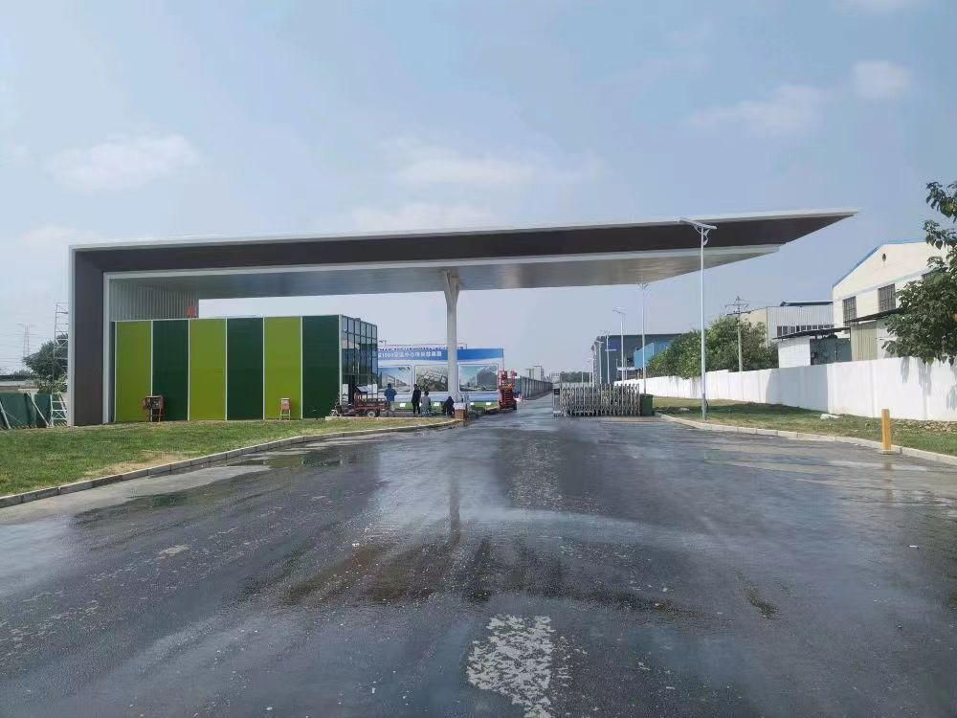

项目3号厂房

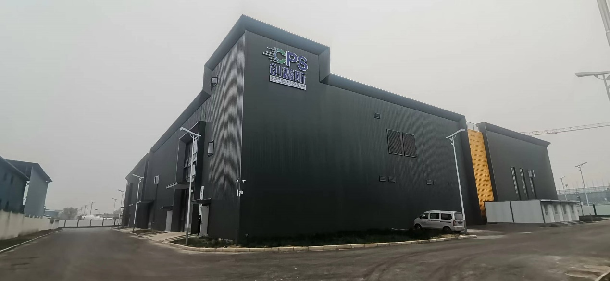

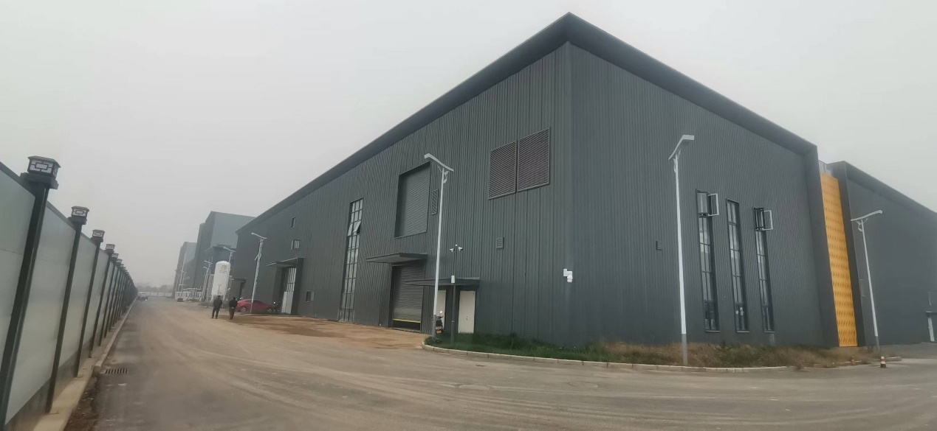

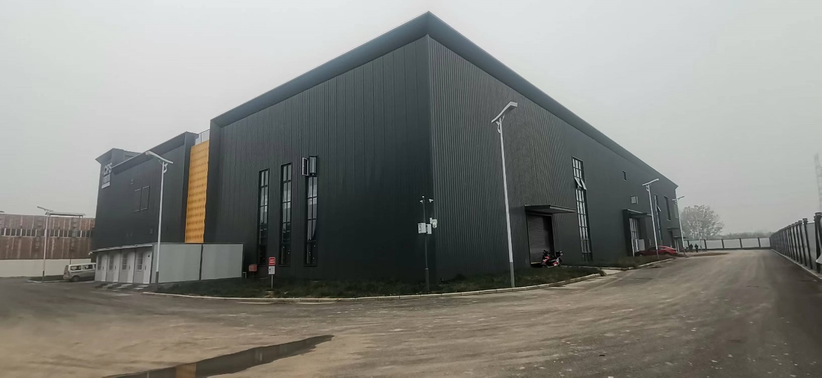

项目4号厂房

